KO Stuba; kat.parcela br. 157/4

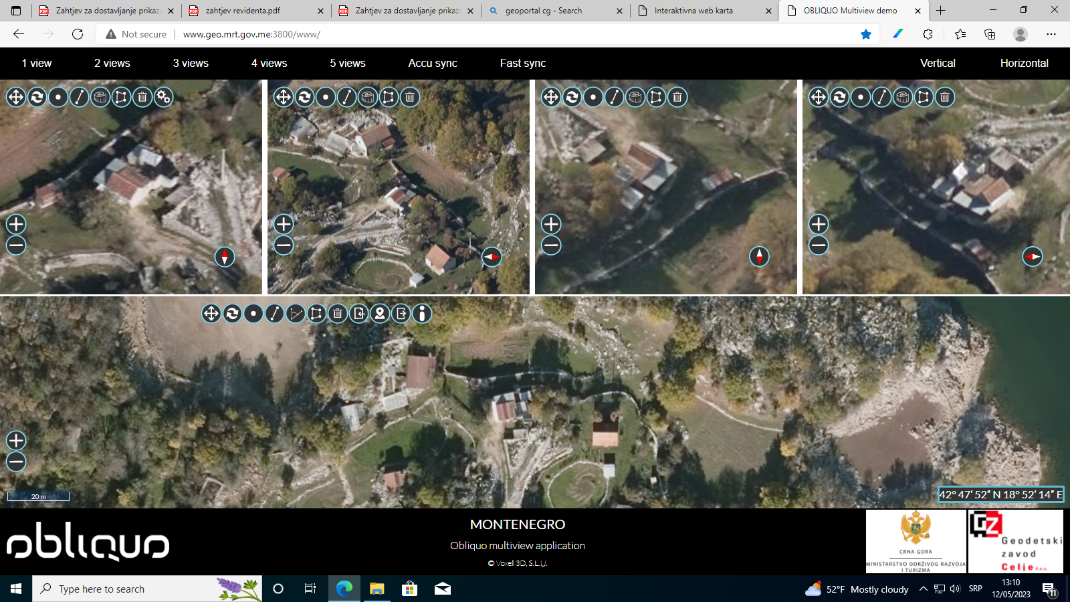

KO Stuba; kat.parcela br. 157/5

